老挝8日7晚产品行程单
产品编号 | 00101734064442PH | 出发地 | 全国联运 | 目的地
行程天数 | 8 | 去程交通 | 飞机 | 返程交通 | 飞机
参考航班 | 12月14日 上海浦东飞版纳9C7605 14:00-18:35 直飞
产品亮点 | 畅玩 · 一次出发不悔的旅行
产品介绍 | 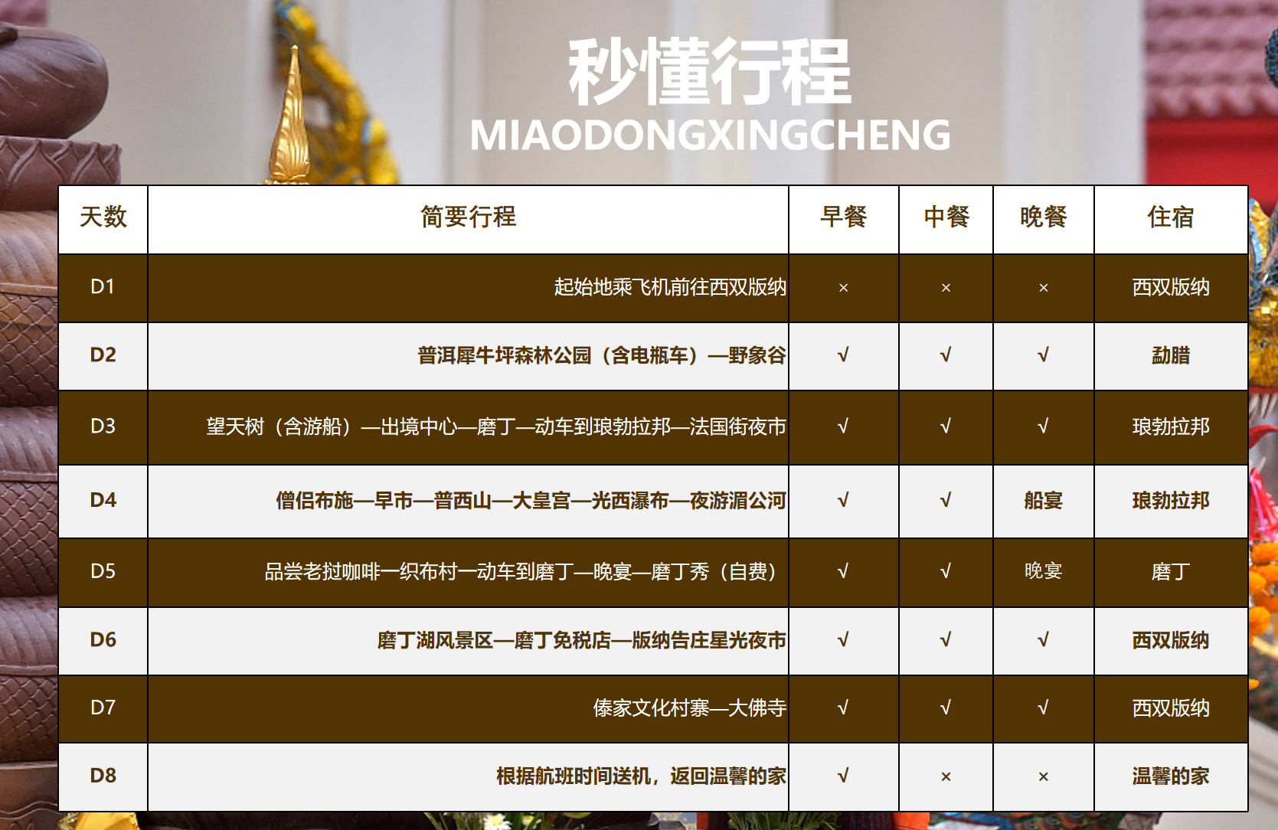
行程安排
D1
行程详情 | 上海—版纳  搭乘飞机抵达西双版纳，安排专车接机，乘车入住酒店休息，开启西双版纳老挝之旅。
用餐 | 早餐：X 午餐：X 晚餐：X
住宿 | 版纳
D2
行程详情 | 西双版纳—普洱—勐腊  早餐后前往能让心灵私奔的地方--【普洱犀牛坪国家森林公园】(含50元/人电瓶车)，融 "山、林、水、人"为一体， 集中展示云南丰富的动物资源和南亚热带季风常绿阔叶林景观的综合性景区。在这里，游客可与各种野生动植物进行亲密接触，亲身体验、深度感知大自然的无穷魅力。行走其间，不知不觉中就会踏入野生动物的栖息地，游览区数十种可爱近人的野生精灵们，让每一个来到普洱太阳河森林乐园的游客乐不思蜀。后游览理想而神秘的热带雨林探险圣地、国家4A级景区【野象谷】，观蝴碟馆、百鸟园、蟒蛇园、穿越热带雨林，幸运的您还有机会看到壮观的野象群出没、它们时而河边嬉戏、时而踏草寻欢、高兴时还会昂起长长的鼻子唱响高亢的歌；我们特意为您安排了大象表演 ，让您与乖巧、聪明的大象零距离接触。（因森林内野生动物出没受时间、天气、 区域等诸多因素影响、我们不能保证您能看到这些可爱的精灵）
用餐 | 早餐：√ 午餐：√ 晚餐：√
住宿 | 勐腊
D3
行程详情 | 勐腊—磨丁—琅勃拉邦  早餐后乘车前往游览西双版纳热带雨林国家公园【望天树景区】（含游船40元/人），近距离接触雨林五大奇观，包括板根、绞杀、寄生附生、滴水叶尖、老茎怀春等，在探险之余感受民族文化的魅力。
用餐 | 早餐：√ 午餐：√ 晚餐：√
住宿 | 琅勃拉邦
D4
行程详情 | 琅勃拉邦一日游  早起观看【僧侣布施】，参加琅勃拉邦著名的仪式，小乘佛教国家特有文化习俗，亲自对数千名僧侣进行布施，体验老挝人民对于宗教的虚诚与执着。 逛逛【早市】，早市可寻得各种奇珍异宝，感受琅勃拉邦这座小城的热闹，感受当地的生活方式。早餐后前往【普西山】，可登临顶峰，俯瞰琅勃拉邦城全景。后前往参观【老皇宫博物馆】，1904年建造的老挝西萨旺冯国王的皇宫，体会老挝式建筑与法式建筑的完美融合，参观国王的议政厅、起居室、餐厅、娱乐室等，重点参拜琅勃拉邦名称的拉邦佛由高棉国王赠送的一尊金佛，尤为宝贵！午餐后回酒店休息一会儿，下午乘车前往【光西瀑布】，光西瀑布内因其喀斯特地貌的原因，使得山泉水如海水一样湛蓝，其中有一处高约200多米的爆布直冯面下，相当社观，可自带游冰衣和外国游客一起感受世外桃源，体捡高空跳水及森林泳池乐趣。【夜游湄公河】，领略壮丽的山水风光，体验本地的风土人情，在晚风的吹拂下，喝杯啤酒，看天色渐渐变暗，河边的村庄静谧安详，河面在夕阳的照耀下变得金光闪闪，而那艘被夕阳镀金的渔船，则是一幅生动的水墨画……晚上为您安排了湄公河船宴，感受当地美食和民族风情，后入住酒店。
用餐 | 早餐：√ 午餐：√ 晚餐：√
住宿 | 琅勃拉邦
D5
行程详情 | 琅勃拉邦一磨丁  早餐后特别安排【品尝老挝咖啡】，后漫步【织布村】，在这里会看到民间古法养蚕法、织布工艺、造纸工艺、象牙木雕工艺。与现代工业文明的对比，手工制作仿佛让时间静止在这一刻。午餐后乘动车返回磨丁，到达磨丁后前往参加公司特别安排的【红酒晚宴】，与其他同事们相互祝福，交流着工作中的趣事与心得。晚上自费观看当地【大型人妖磨丁秀】（自理280元/人），磨丁人妖秀表演团队由成立于1992年的曼谷顶级人妖剧团Summit k.p倾力打造，表现形式为cabaret（卡巴莱歌舞表演），从灯光舞美到星级人妖演员整个团队均为泰方人员。剧团致力为世界各地游客呈现融合中、老、泰、缅、越、柬等异国特色，多元化的演绎方式达到了精彩绝伦的整体效果。结束后入住酒店休息。
用餐 | 早餐：√ 午餐：√ 晚餐：√
住宿 | 磨丁
D6
行程详情 | 磨丁—西双版纳  早餐后前往游览 【磨丁湖风景区】，磨丁湖位于磨丁经济特区的中心地带, 面积 3000 余亩,东临总佛寺,西靠寮国古城,北与喃通河风景区隔山相望,是磨丁未来发展旅游文化区的中央绿轴。前往了解翡翠文化、在这里您可以领略到东南亚最大规模免税珠宝城，鉴赏中缅百年之争的“玉石之王”【磨丁免税珠宝城】，货品均在中国管辖范围之内、均符合国家各部门规定、货真价实、童叟无欺。之后参观【磨丁免税乳胶馆】并了解老挝橡胶树这一经济作物是在怎样的历史背景下进入老挝种植，了解乳胶的由来。午餐后由磨丁返回中国西双版纳，前往夜游【星光夜市】，星光夜市及赶摆夜市所构成的大金三角最具特色、最具规模夜市集群，更有景区内每年举办的大型民俗活动，全年欢乐不打烊，绝对对给你一个超乎想象的、梦幻般的西双版纳！
用餐 | 早餐：√ 午餐：√ 晚餐：√
住宿 | 西双版纳
D7
行程详情 | 版纳一日游  早餐后前往【傣家文化村寨】漫步在热带雨林怀抱中的傣家村寨、你会发现、四周翠竹围绕、绿树成荫、这就是最真实、最质朴的西双版纳、原始民族村寨的独有风情、静静的传承了数千年，后前往参观最具南传佛教特色-小乘佛教文化的 AAAA 级风景区【勐泐大佛寺】（不含电瓶车单程 40 元/人），是中国最大的南传佛教寺院，佛寺占地面积 400 亩，寺内落成南传佛教最高的大佛—吉祥大佛（高60米）、最高的大塔（高80米）。其规划轮廓与原自然地貌巧合，呈坐佛形，为国内外所独有。从山门至万佛塔，佛祖释迦牟尼的生平巧妙的融入到景观和建筑中，使得每处细节都有说法、故事，从万佛塔广场俯视景洪市区，旖旎的热带风光尽收眼底，感受小乘佛教文化，结束后入住酒店休息。
用餐 | 早餐：√ 午餐：√ 晚餐：√
住宿 | 西双版纳
D8
行程详情 | 西双版纳—返回温馨的家  早餐后乘坐飞机返回温馨的家。
用餐 | 早餐：√ 午餐：X 晚餐：X
住宿 | 无
费用说明
费用包含 | ①住宿标准：国内准五星舒适酒店+老挝特色酒店（不提供自然单间，产生单房差由客人自理）。
费用不包含 | ⑧自费项目：磨丁秀280元/人；勐泐大佛寺电瓶车单程 40 元/人（必消）。
其他说明
预订须知 | 双方协商达成一致
退改规则 | 双方协商达成一致
签证信息 | 护照首页+身份证信息
报名材料 | 护照首页+身份证信息

